«ВЕСТНИК КОМСОМОЛЬСКОГО МУНИЦИПАЛЬНОГО ОКРУГА»
№ 80 от 26 октября 2023 года
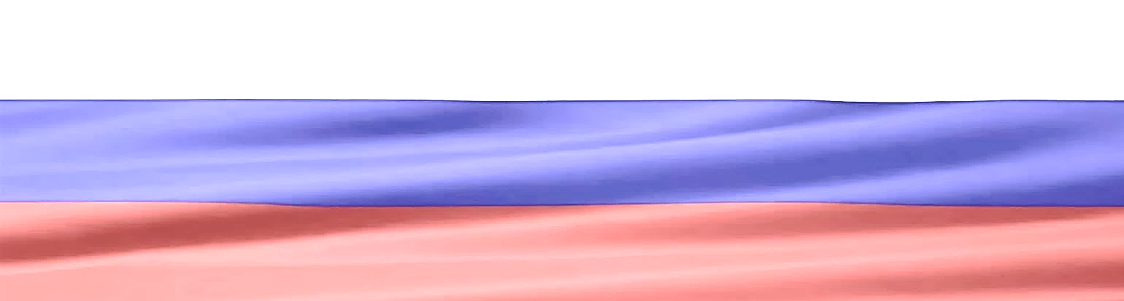
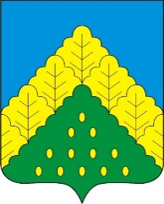

ПОСТАНОВЛЕНИЕ АДМИНИСТРАЦИИ КОМСОМОЛЬСКОГО МУНИЦИПАЛЬНОГО ОКРУГА ОТ 26.10.2023 г. № 1266
«Об утверждении Положения о комиссии по приемке в эксплуатацию жилых (нежилых) помещений в многоквартирном доме после переустройства и (или) перепланировки на территории Комсомольского муниципального округа Чувашской Республики»

С целью приемки в эксплуатацию жилого (нежилого) помещения в многоквартирном доме после проведения работ по его переустройству и (или) перепланировки на территории Комсомольского муниципального округа Чувашской Республики, и руководствуясь ст. 23, ст. 25, ст. 26 Жилищного кодекса РФ, администрация Комсомольского муниципального округа Чувашской Республики п о с т а н о в л я е т:
1. Утвердить Положение о комиссии по приемке в эксплуатацию жилых (нежилых) помещений в многоквартирном доме после переустройства и (или) перепланировки на территории Комсомольского муниципального округа Чувашской Республики (Приложение № 1 к настоящему постановлению).
2. Утвердить Состав комиссии по приемке в эксплуатацию помещений в многоквартирном доме после переустройства и (или) перепланировки на территории Комсомольского муниципального округа Чувашской Республики (Приложение № 2 к настоящему постановлению).
3. Признать утратившим силу постановление администрации Комсомольского района Чувашской Республики от 29 августа 2019 г. N 1049 "Об утверждении Положения о комиссии по приемке в эксплуатацию помещений в многоквартирном доме после переустройства и (или) перепланировки на территории Комсомольского района ".
4. Контроль за исполнением настоящего постановления возложить на Управление по благоустройству и развитию территорий администрации Комсомольского муниципального округа Чувашской Республики.

5. Настоящее постановление вступает в силу после его официального опубликования в периодическом печатном издании «Вестник Комсомольского муниципального округа» и подлежит размещению на официальном сайте Комсомольского муниципального округа в сети «Интернет».

Глава Комсомольского
муниципального округа Н.Н. Раськин
пост. № 1266 от 26.10.2023г
ПОДРОБНЕЕ с документом можно ознакомиться на сайте администрации Комсомольского муниципального округа Чувашской Республики по адресу: https://komsml.cap.ru/doc/laws/
Учредитель:  Собрание депутатов Комсомольского муниципального округа Чувашской Республики и администрации Комсомольского муниципального округа  Чувашской Республики | Адрес:  429140, с. Комсомольское, ул. Заводская, д. 57 | Официальная электронная версия | Отв. за выпуск:  ведущий специалист- эксперт сектора кадровой работы Бахмутова М.А.

